|  |  |  |
| --- | --- | --- |
|  | | |
| **管考系統帳號申請手冊** | | |
|  |  |  |
|  | | |
| 行政院資通安全處  中華民國109年9月 | | |

**目　次**

一、帳號申請(「機關管理者」、「一般使用者」) 1

(一) 申請流程 1

(二)申請步驟 2

二、 申請機關管理者 8

三、 機關管理者審查一般權限使用者帳號 9

# 一、帳號申請(「機關管理者」、「一般使用者」)

## (一) 申請流程

## 申請步驟

1. 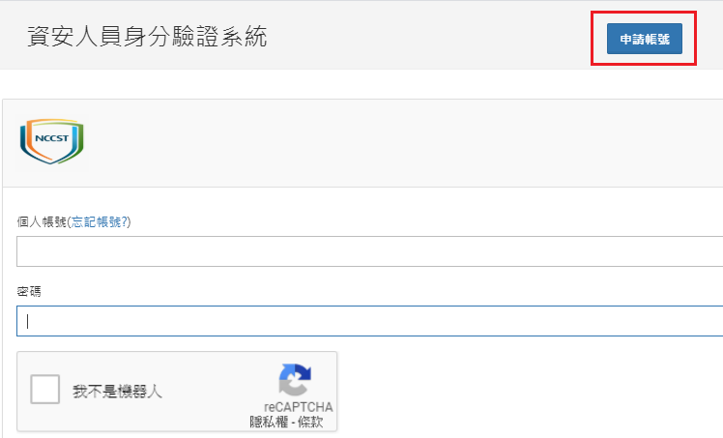連結「資安人員身分驗證系統」網址(<https://www.ncert.nat.gov.tw/iAuth2/index.jsp>)，登入畫面，如下圖：
2. 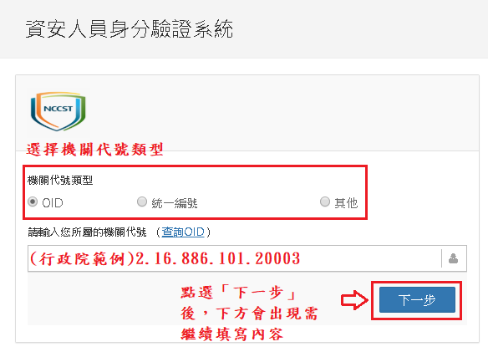填寫機關代號類型，公務機關請選OID，並填入機關OID(機關如尚無OID，請先向行政院人事行政總處完成機關OID申請，OID請至<https://oid.nat.gov.tw/OIDWeb/> ，在政府機關／單位或組織及團體的物件識別碼下查詢)，如下圖：
3. 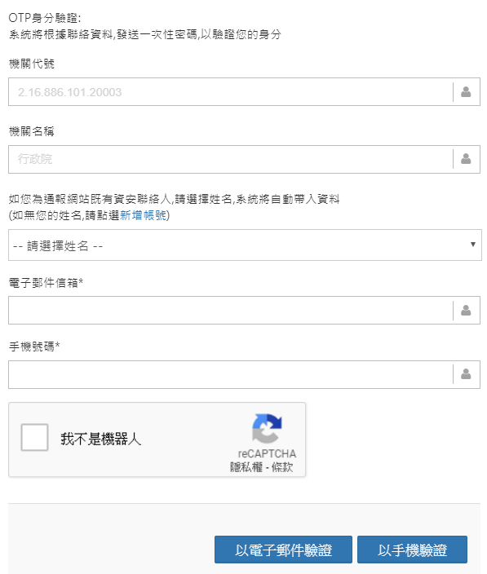請點選「新增帳號」進入帳號新增流程；如已有帳號者，請下拉選擇自己的姓名，並填入「電子郵件信箱」及「手機號碼」後，進行驗證，如下圖：

**請點選「新增帳號」進入下一個頁面**

已有帳號者，請下拉選擇自己的姓名

填入手機號碼

勾選我不是機器人

任選一種驗證方式，完成驗證後即可登入系統

填入電子郵件信箱

「機關代號」及「機關名稱」會自動帶出

1. 進入「新增帳號」頁面，請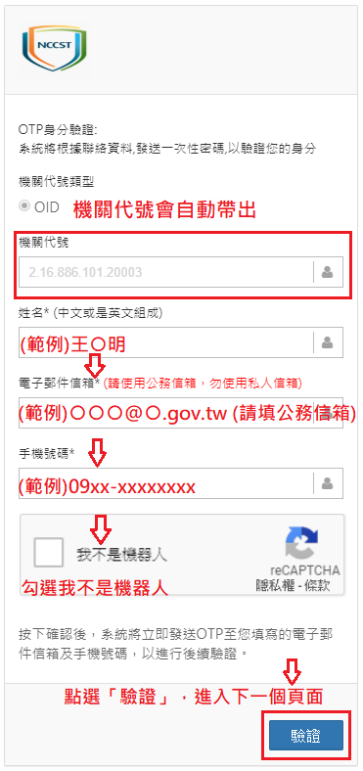填入申請人基本資料，包含「真實姓名」、「公務信箱」、「手機號碼」進行驗證，如下圖：

**機關代號會自動帶出**

1. 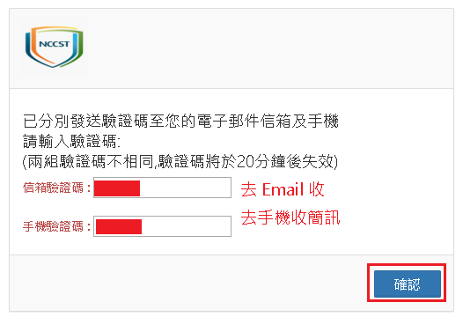進行雙因子OTP驗證，請填入「信箱驗證碼」和「手機驗證碼」，按下「確認」，則可進入帳號權限申請頁面，如下圖：
2. 進入「系統帳號權限申請」頁面，首先找到「管考系統」項目；「機關管理者」與「使用者」請都勾選「使用權限」，如下圖：

**請勾選**

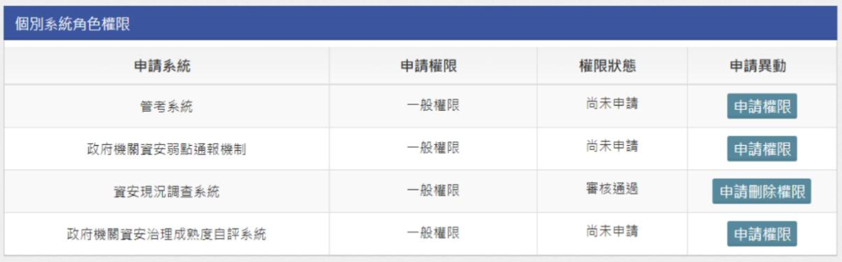若已有帳號但無管考系統權限者，可至系統權限設定畫面在個別系統角色權限，於管考系統一般權限，按「申請權限」，如下圖：

**請勾選**

1. 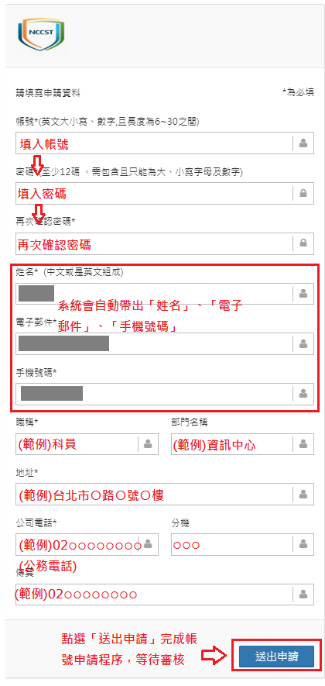 最後，填寫帳號申請資料，並點選「送出申請」，如下圖：
2. 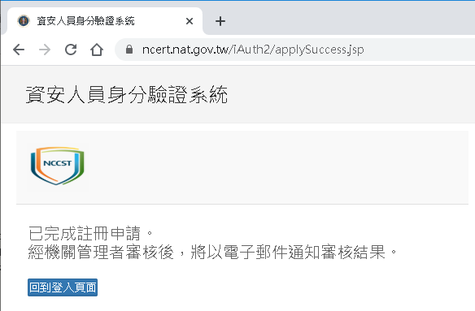申請表單送出後，審核結果會以所留之電子郵件通知，如下圖：

### 申請「機關管理者」時，審核者為「行政院資安處」，請至管考系統（<https://spm.nat.gov.tw/>）下載附表2-個別機關管理者帳號申請單.xlsx，向「行政院資安處」柯旻圻先生申請（Email：minchiko@ey.gov.tw）提出申請。

### 申請「一般權限」時，審核者為貴機關「機關管理者」，若要查詢該機關的「機關管理者」，請至「個人帳號管理」下的「機關各系統管理者列表」查詢，如下圖：

# 申請機關管理者

1. 由上級機關提出，將整批資料依附表1機關管理者帳號申請單(首次/整批)，函送行政院資安處提出申請。
2. 個別異動申請者，請下載附表2機關管理者帳號申請單(個別異動) )，以電子郵件（Email：minchiko@ey.gov.tw），向行政院資安處柯旻圻申請機關管理者。

# 機關管理者審查一般權限使用者帳號

1. 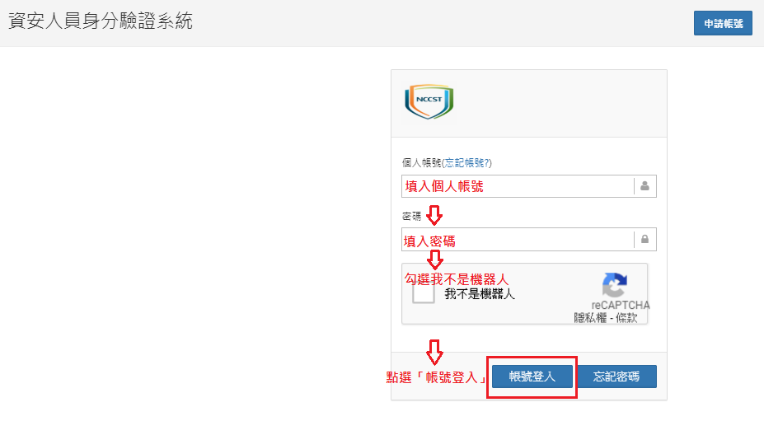請「機關管理者」登入「資安人員身分驗證系統」 (<https://www.ncert.nat.gov.tw/iAuth2/index.jsp>)，登入畫面，如下圖：
2. 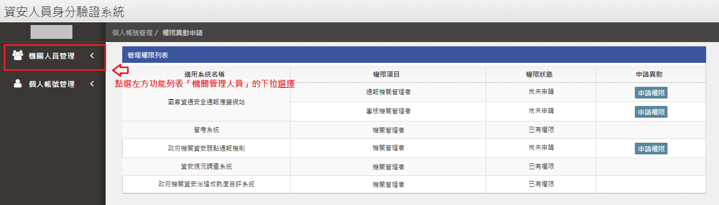點選「機關管理人員」之展開按鈕【<】，如下圖：
3. 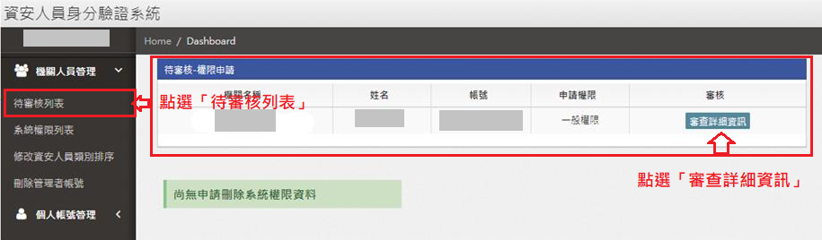點選「待審核列表」，會看到待審核帳號清冊，請逐筆點選「審查詳細資訊」，進行該帳號審查工作，如下圖
4. 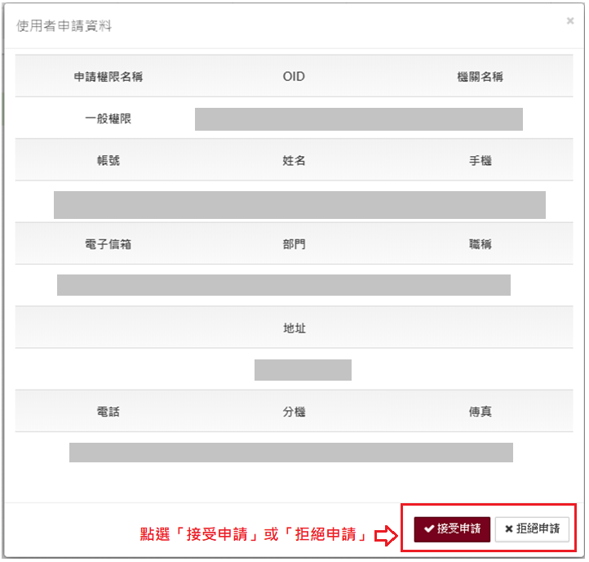進入「審查詳細資訊」後，查閱使用者申請資料；最後，點選「接受申請」時，即完成「一般權限」使用者帳號之審核，如下圖：